**Office Web Apps部署**

# 部署准备

1. 下载安装包

相关软件下载地址：链接：<http://pan.baidu.com/s/1mgXbMHE>密码：qb0u

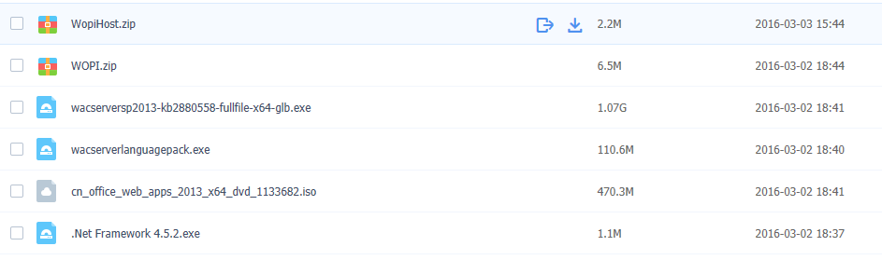

1. 环境配置参数

* 域控服务器

**操作系统：**Windows Server 2012R2

**计算机名：**dc

**IP：**192.168.1.135

**子网掩码：**255.255.255.0

**网关：**192.168.1.1

**DNS：**127.0.0.1

**根域名：**gzdg.com

**关闭防火墙**

* OfficeWeb Apps 服务器

**操作系统：**Windows Server 2012 R2

**计算机名：**office

**IP：**192.168.1.136

**子网掩码：**255.255.255.0

**网关：**192.168.1.1

**DNS：**192.168.1.135

**隶属域：**gzdg.com

**关闭防火墙**

**注：具体参数配置见下文**

# 域控服务器部署

1、使用本地管理员登录。

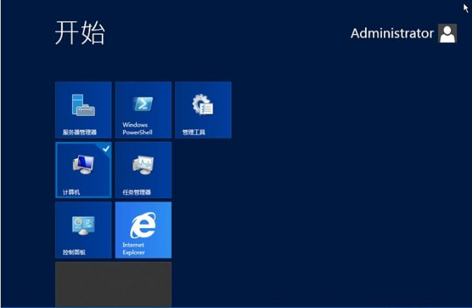

2、修改计算机名为“DC”

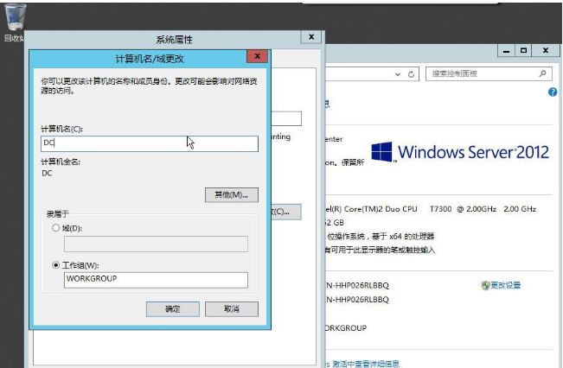

3、更改计算机名后，需要重新启动服务器。

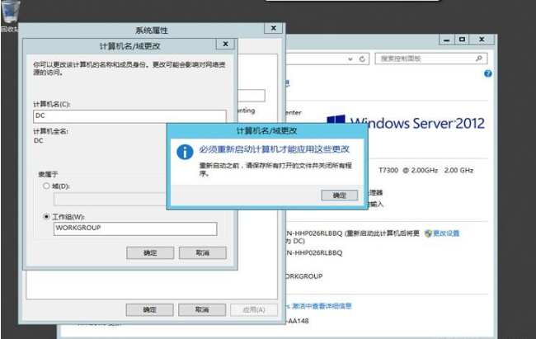

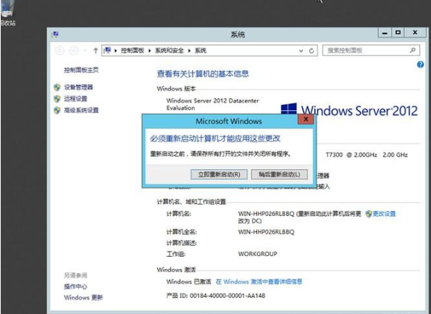

4、设计服务器固定IP。

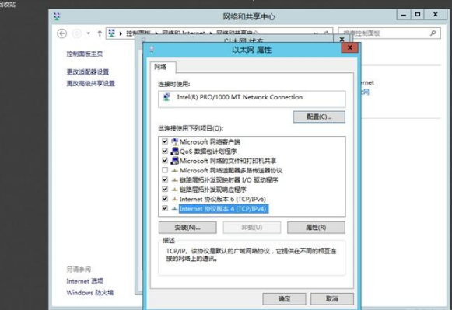

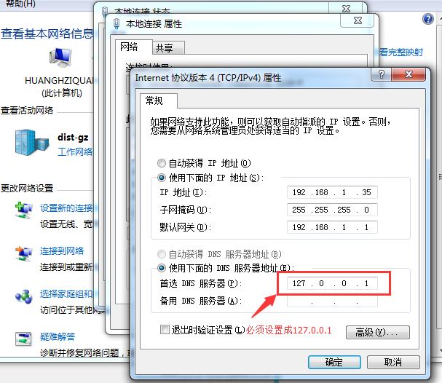

5、通过服务器管理器中添加角色，进行域服务角色安装。

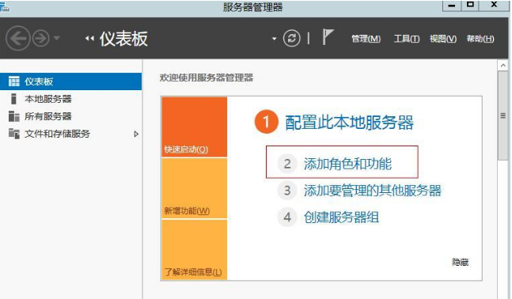

6、默认选择“下一步”。

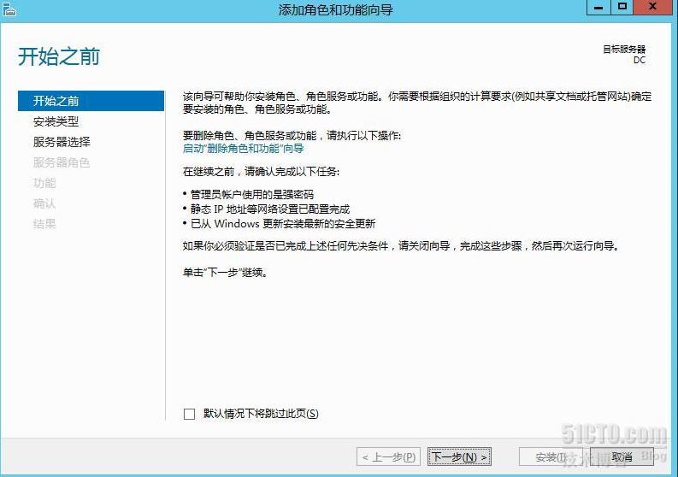

7、选择“基于角色或基于功能的安装”，下一步。

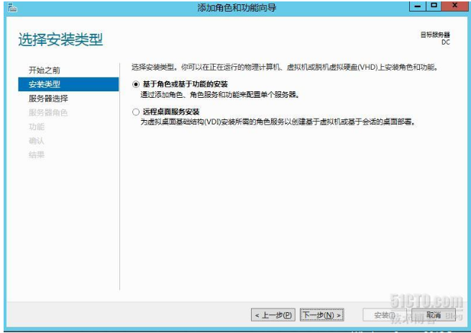

8、选择本地服务器“DC”，下一步。

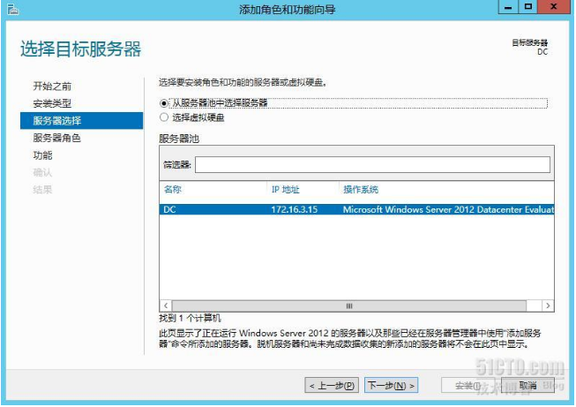

9、选择“Active Directory域服务。

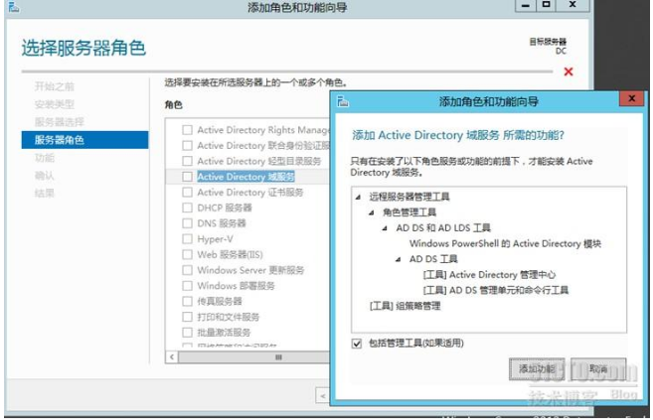

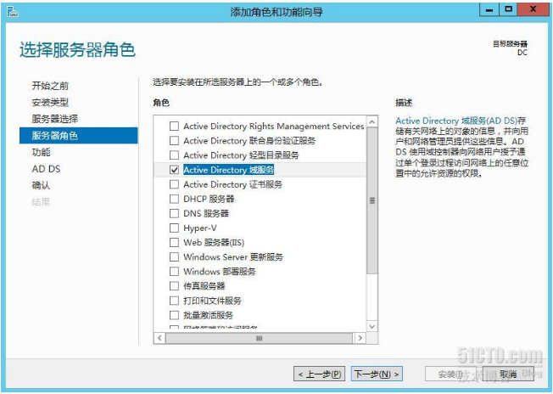

10、默认选项。下一步。

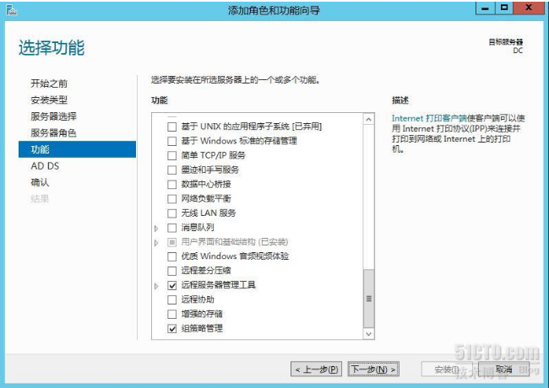

11、默认选项。下一步。

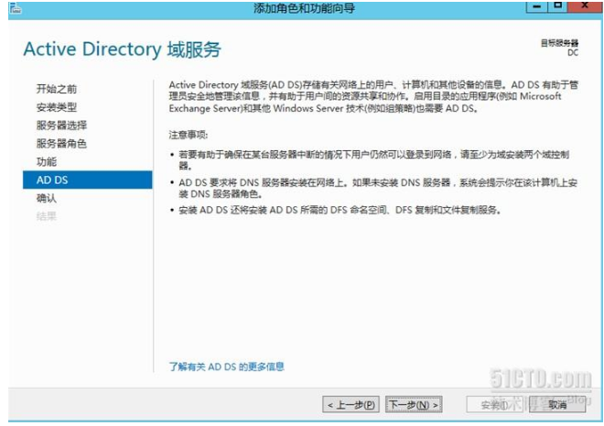

12、选择“如果需要，自动重新启动目标服务器”。按“安装”。

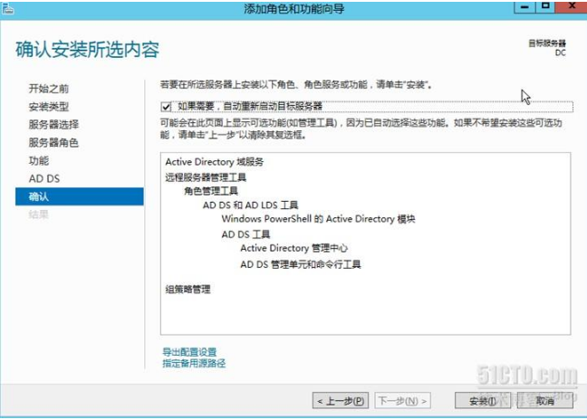

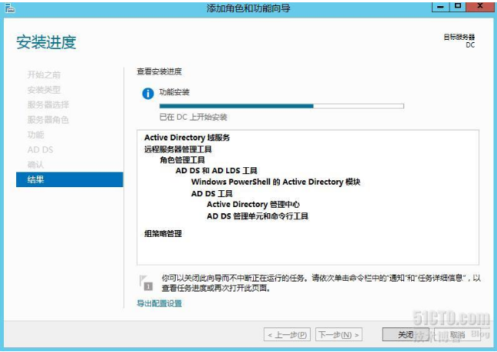

13、安装完成。按“关闭”。

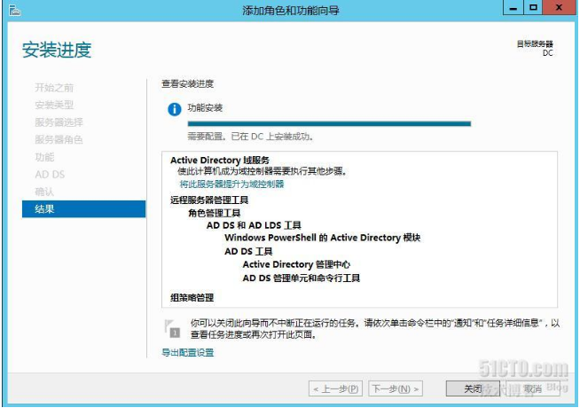

14、选择服务器任务详细信息，选择“部署后配置”按：将此服务器提升为域控制器。

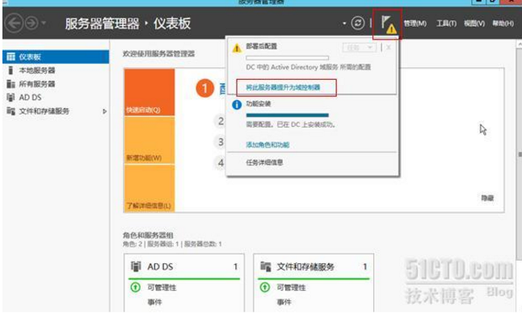

15、选择“添加新林”，填写根域名：gzdg.com 。

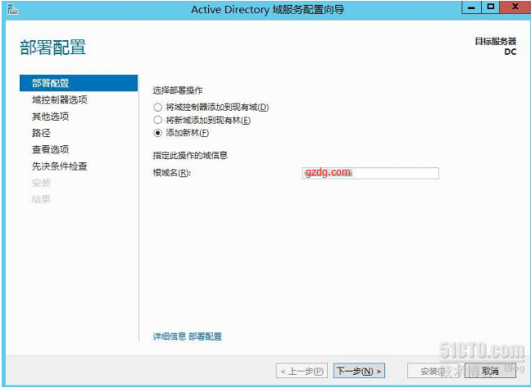

16、选择林和域功能级别是windows server 2003,提供域控制器功能，选择“域名系统（DNS）服务器。默认是选“全局编录”。并设置活动目录还原密码。

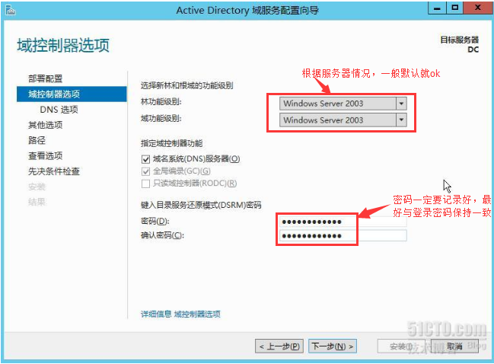

17、默认选择下一步。

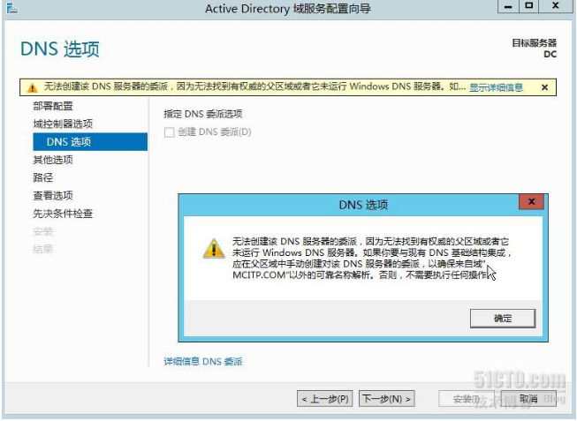

18、默认显示NetBIOS是GZDG。

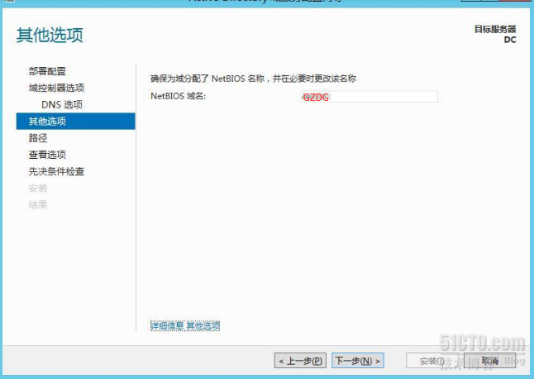

19、默认选择下一步。

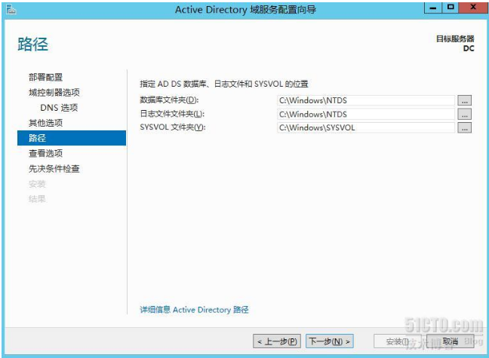

20、显示安装信息，下一步。

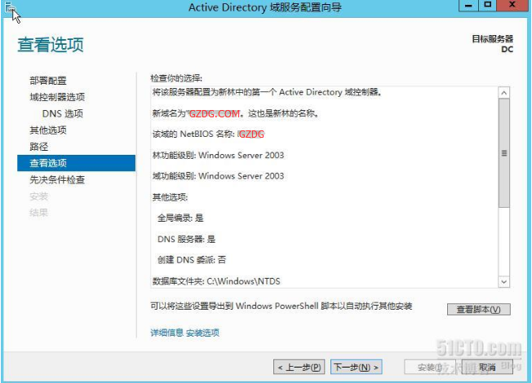

21、查看导出安装AD脚本。

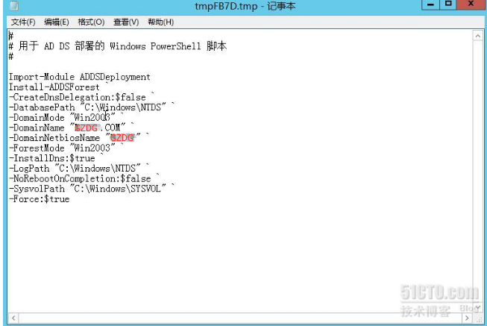

22、选择“安装”。

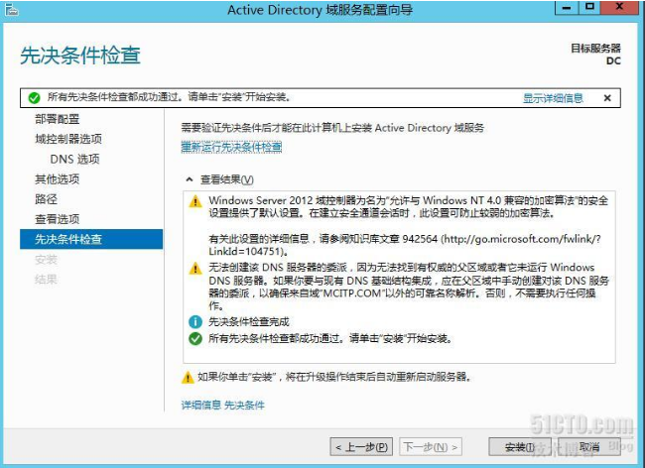

23、安装过程会自动重启。

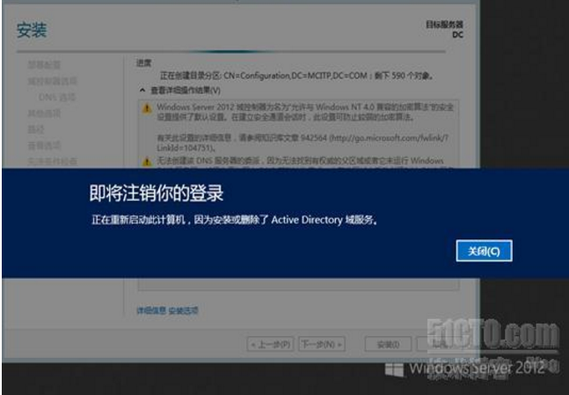

24、安装好后，使用域管理员登录，如GZDG\administrator。

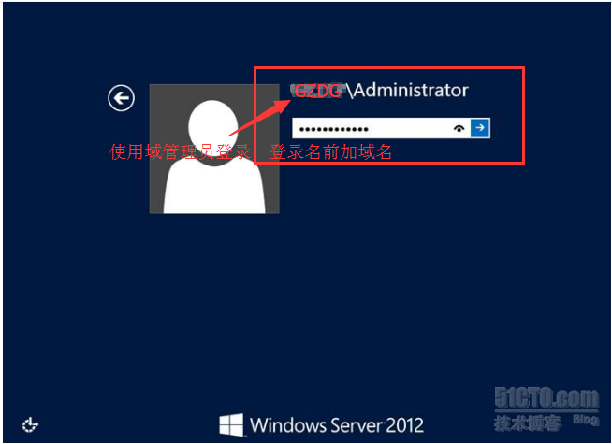

25、登录后，进入开始菜单，新安装程序里出现Active Directory目录。

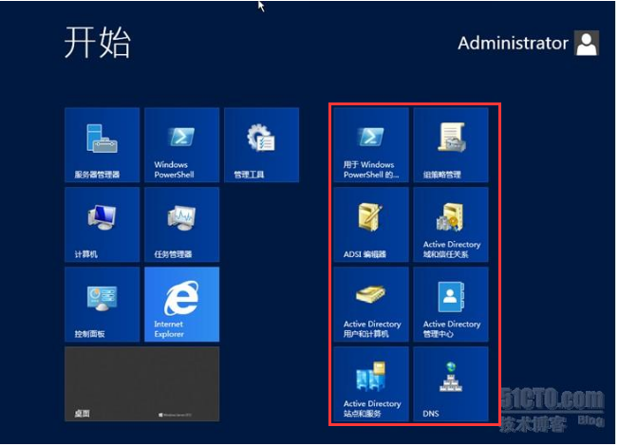

26、通过Active Directory域和信任关系，查看操作主机信息。

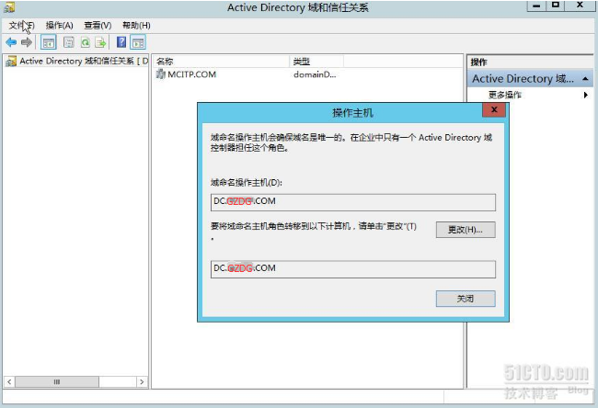

27、Active Directory站点和服务查看站点信息。现默认站点只有一台域控服务器。

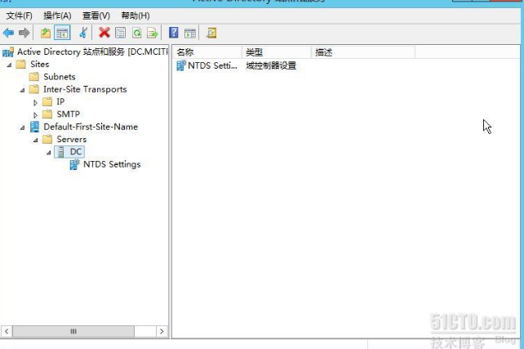

域控服务器部署完毕

# OfficeWeb Apps 服务器部署

**系统要求为**Windows Server 2012，

**注意：**安装Office Web Apps的服务器除了Office Web Apps之外，不能安装其他应用。包括不能安装Office，lync，,sharepoint等应用，即要单独部署。

## 安装 .Net Framework 4.5.2

（如果缺少，需要安装，原来系统自带可以跳过）

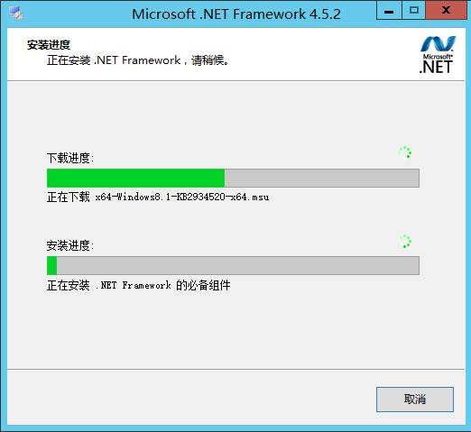

## 设置固定IP，以及DNS（DNS必须与域控服务器ip一致）

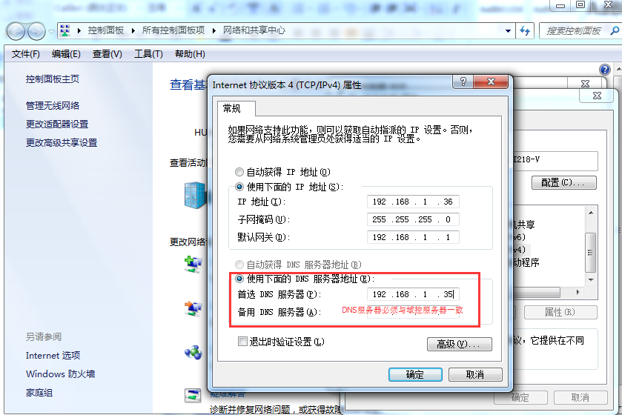

## 安装IIS 7.0

* 打开服务器管理器

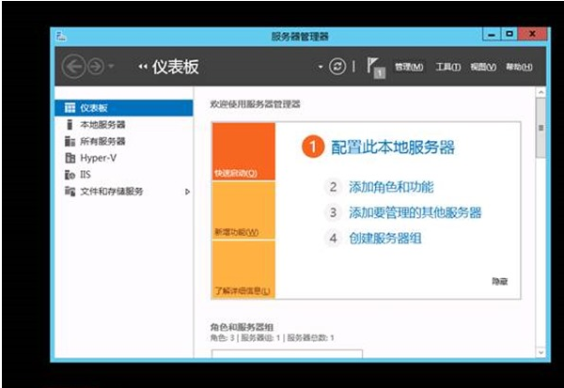

* 添加角色和功能。

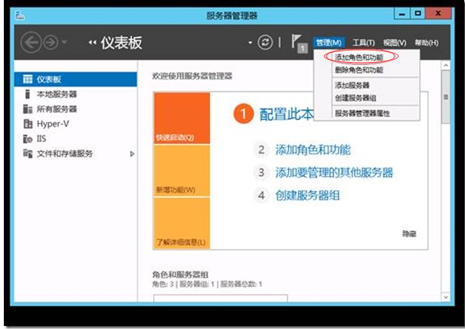

* 打开“添加角色和功能向导”界面，点击下一步。

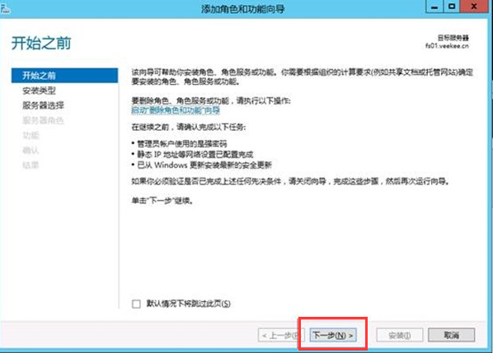

* 因为是基于本机安装，所以要选择“基于角色或者基于功能安装”。

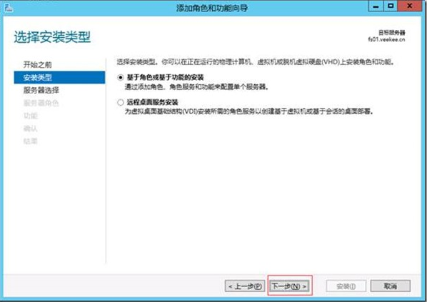

点击“下一步”

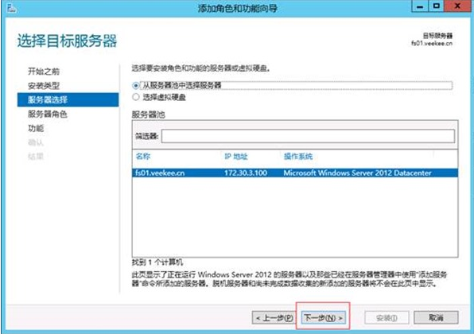

* 在服务器角色列表上选择“Web服务器”----“下一步”，安装。

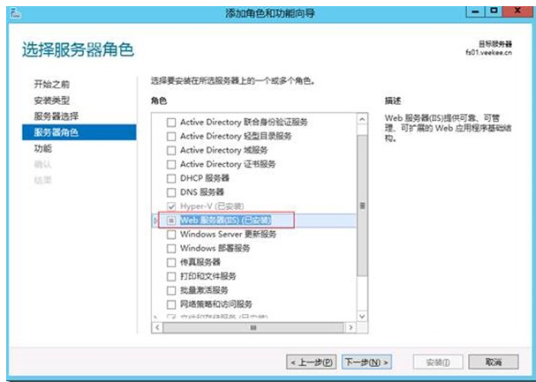

注意，在安装IIS的时候要安装Web服务器下面的“管理服务”。

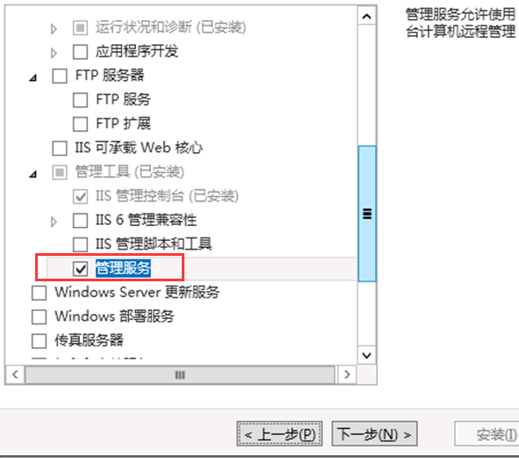

* 还需要安装以下内容：

**IIS 管理控制台、常见的HTTP功能、默认文档、静态内容、请求筛选、Windows 身份验证、.NET Extensibility 4.5、ASP.NET 4.5、ISAPI 扩展、ISAPI 筛选器、服务器端包含、静态内容压缩、动态内容压缩、墨迹和手写服务**

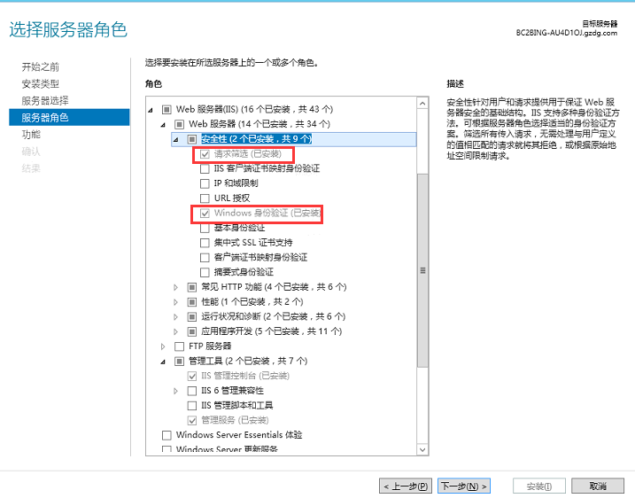

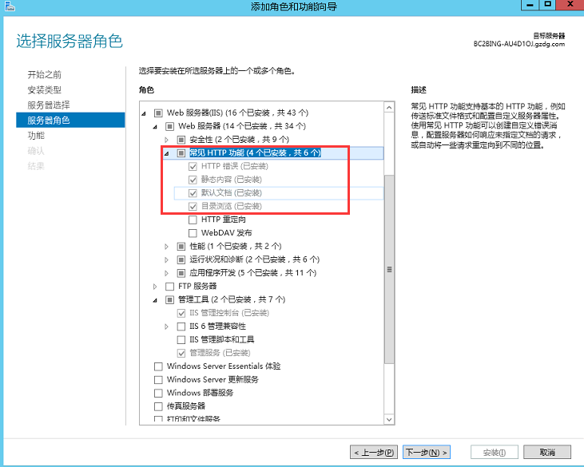

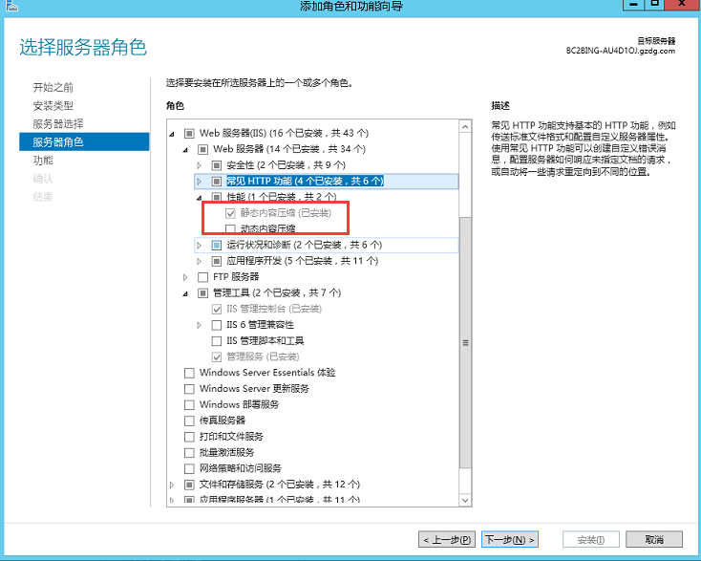

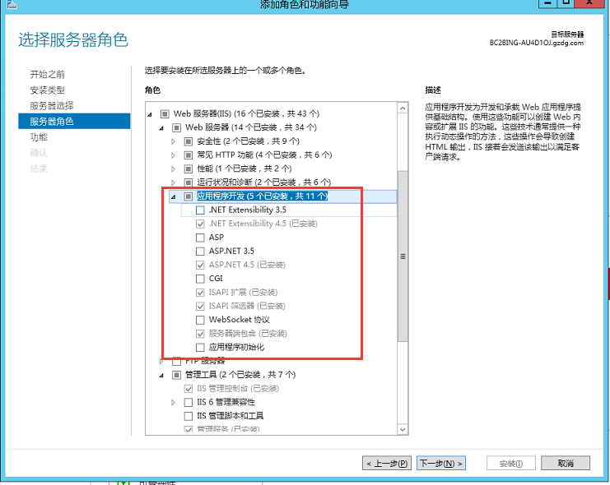

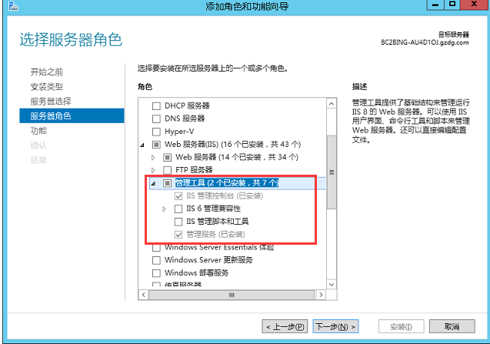

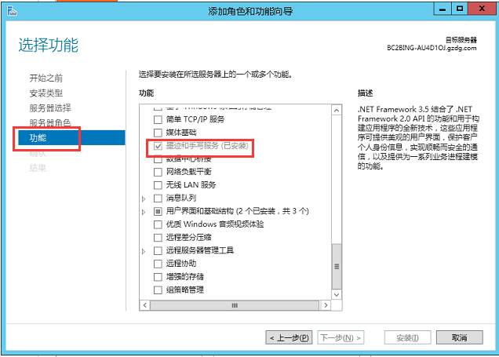

安装完毕关闭

**或者**按以下操作顺序运行命令：

以管理员身份运行PowerShell

Add-WindowsFeature Web-Server,Web-Mgmt-Tools,Web-Mgmt-Console,Web-WebServer,Web-Common-Http,Web-Default-Doc,Web-Static-Content,Web-Performance,Web-Stat-Compression,Web-Dyn-Compression,Web-Security,Web-Filtering,Web-Windows-Auth,Web-App-Dev,Web-Net-Ext45,Web-Asp-Net45,Web-ISAPI-Ext,Web-ISAPI-Filter,Web-Includes,InkandHandwritingServices

这段PowerShell的意思 是启用 Windows的相关的角色和功能，如墨迹手写服务，ASP.NET 4.5，IIS服务等。

## 安装Office Web Apps

* 点击**cn_office_web_apps_2013_x64_dvd_1133682.iso**安装。

打开安装文件，界面如下：

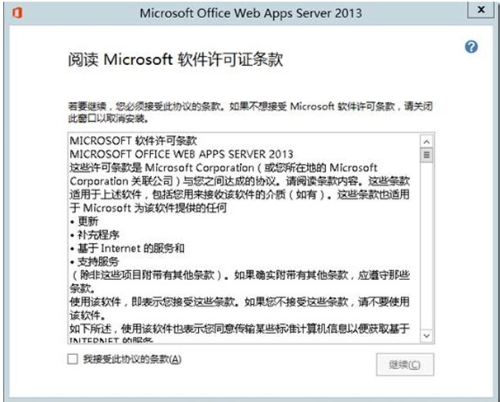

* 选择安装位置，点击“立即安装”。

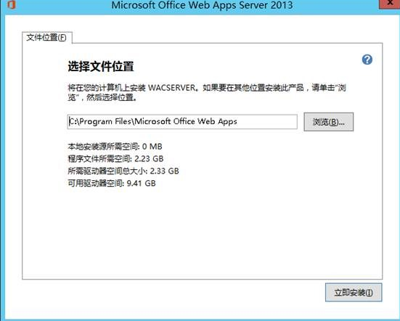

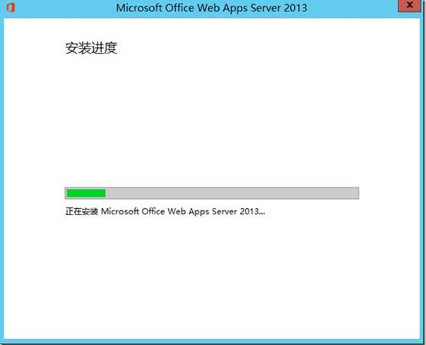

* 安装完成之后，点击“关闭”

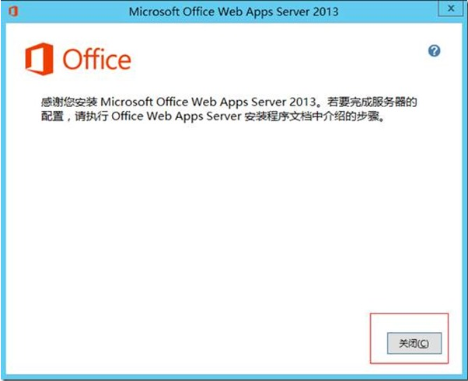

* 安装Office Web Apps补丁文件

点击wacserversp2013-kb2880558-fullfile-x64-glb.exe，勾选许可条款，继续安装。

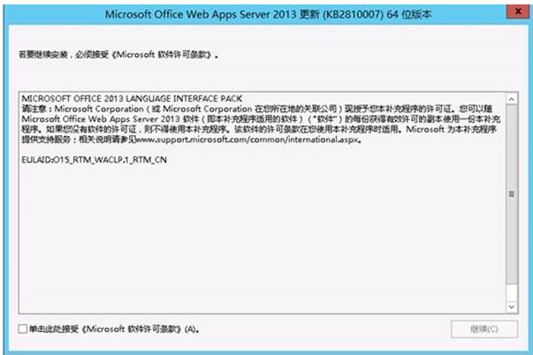

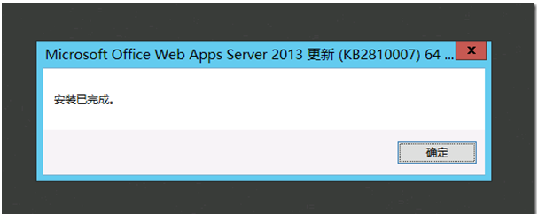

* 安装Office Web Apps语言包

点击wacserverlanguagepack.exe，下图是它的安装界面，点击接受协议，继续。以完成安装。

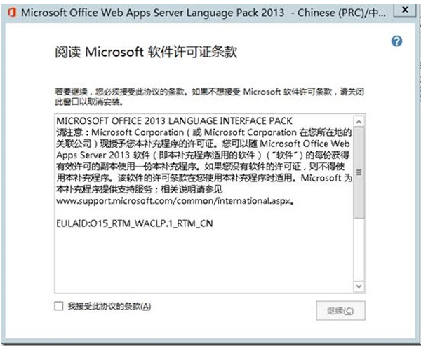

* **安装之后重启**。否则接下来的操作中，PowerShell识别不了相关的cmdlet命令。

如果不想重启的话，可以在PowerShell中键入如下命令：

**Import-Module OfficeWebApps**

## 部署Office Web Apps

* 加入域我的电脑右击--属性--更改设置--更改--隶属域

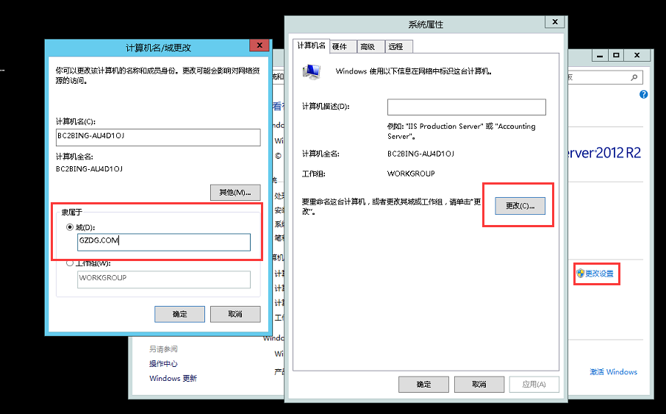

* 输入域控服务器的管理员账号密码，不是本机的

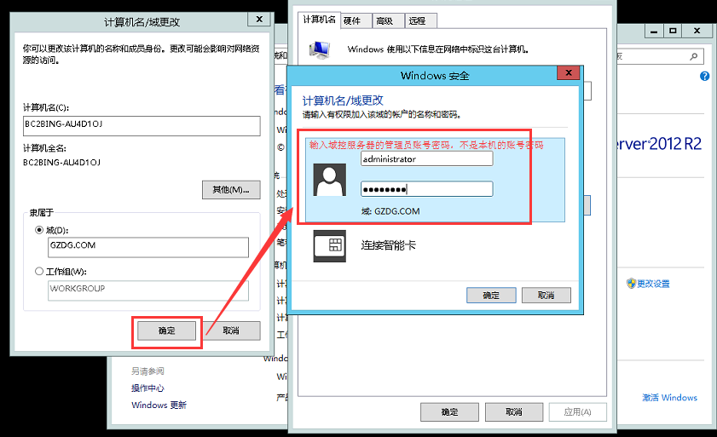

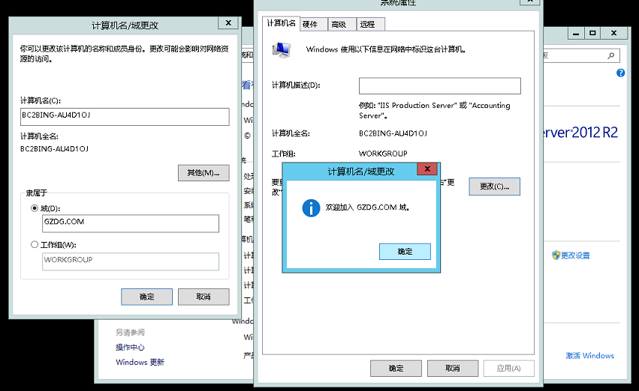

* 重启

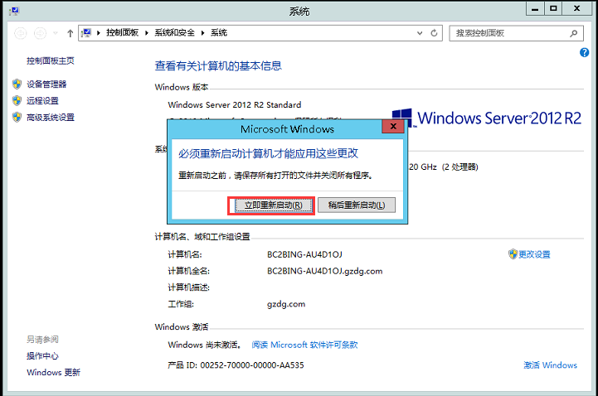

* 在OfficeWebApps服务器上，以**域管理员**身份打开PowerShell，键入命令

**New-OfficeWebAppsFarm –InternalURL "http://192.168.1.36" –AllowHttp –EditingEnabled**

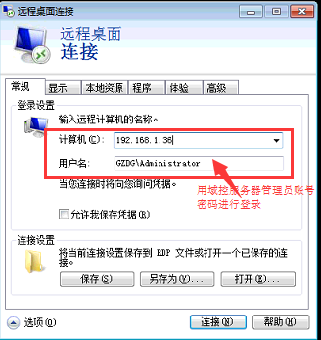

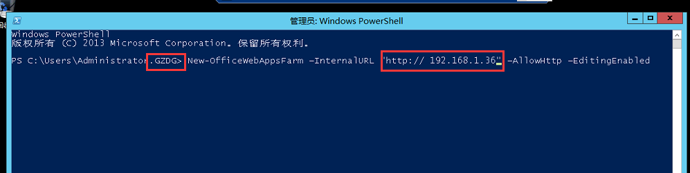

* 输入Y回车。

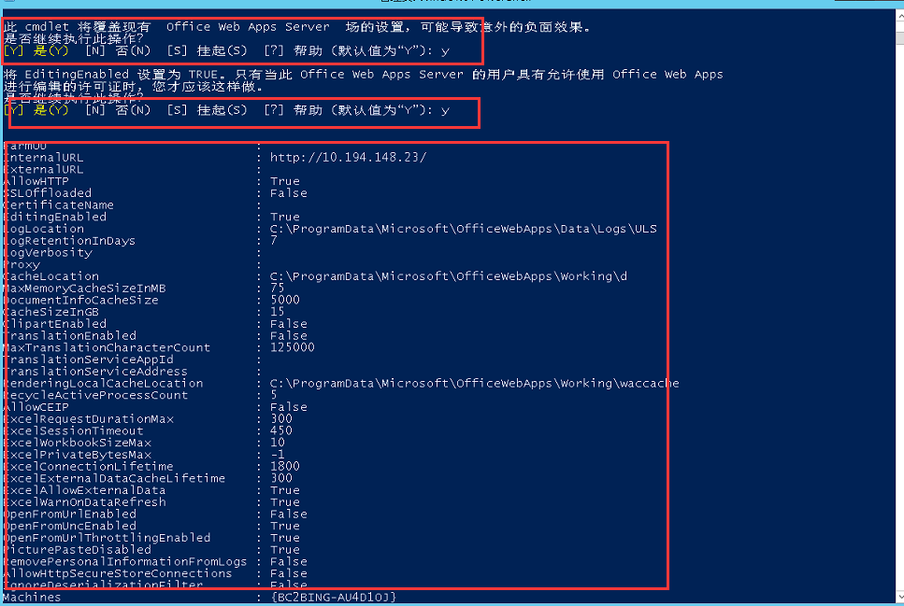

* 访问[http://192.168.1.36/hosting/discovery](http://officewebapps.veekee.cn/hosting/discovery)

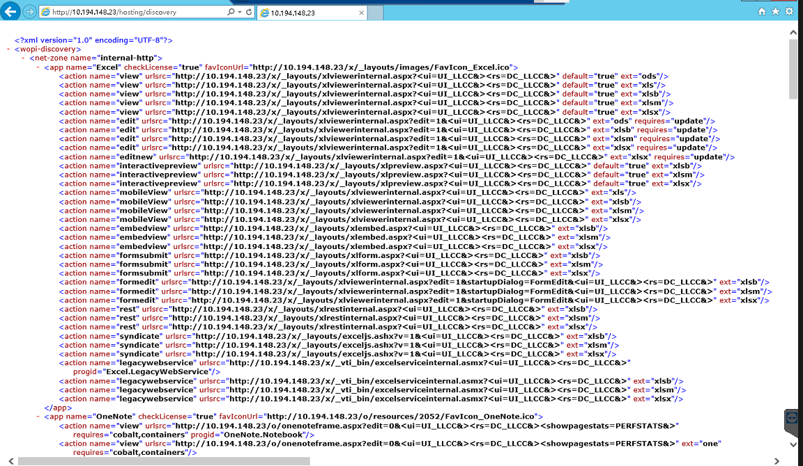

完成部署

## DIST程序与Office Web Apps 整合

* 访问<http://192.168.1.136/hosting/discovery>，保存内容**另存**到Discovery.xml文件，用此文件替换掉WopiHost\App_Data\Discovery.xml 文件

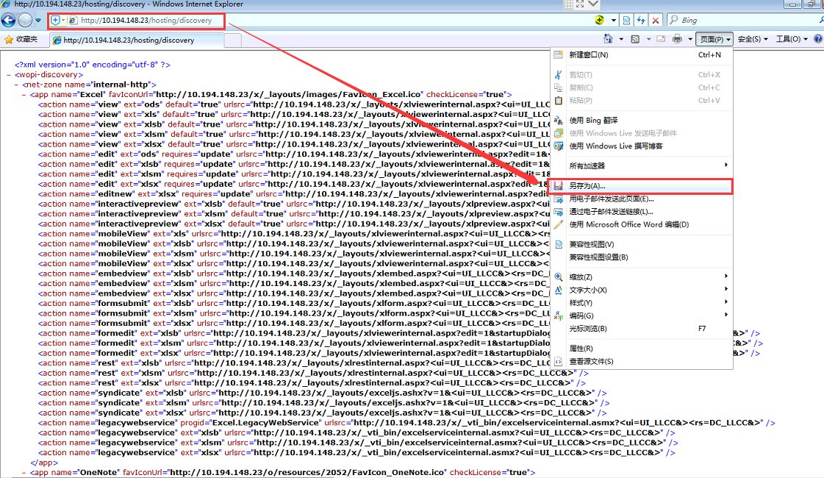

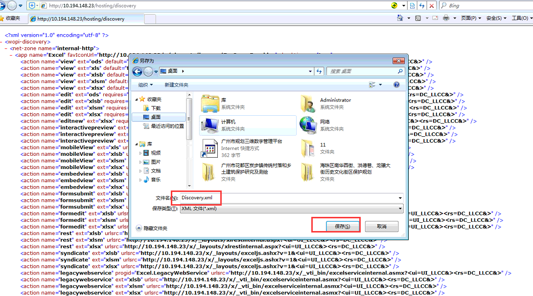

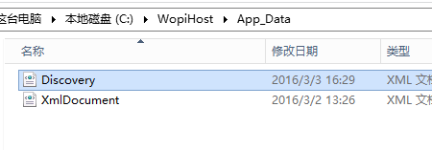

* 修改WopiHost\Web.config 文件，如下：

这里说明WopiHost将会部署在192.168.1.136上面，端口是80，别名为dist。

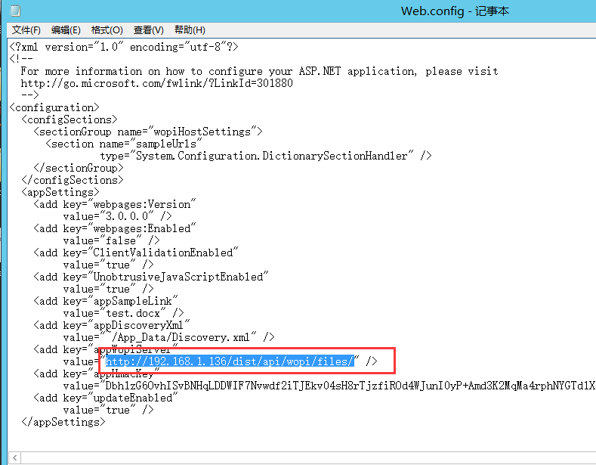

* 在IIS 中部署 WopiHost

在 HTTP80网站下面添加一个应用程序，别名为dist，与web.config的对应就行。

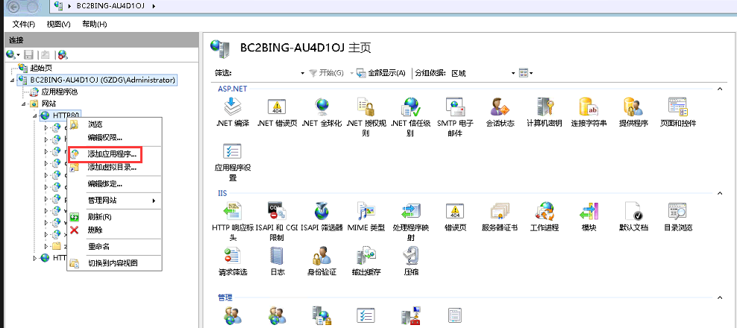

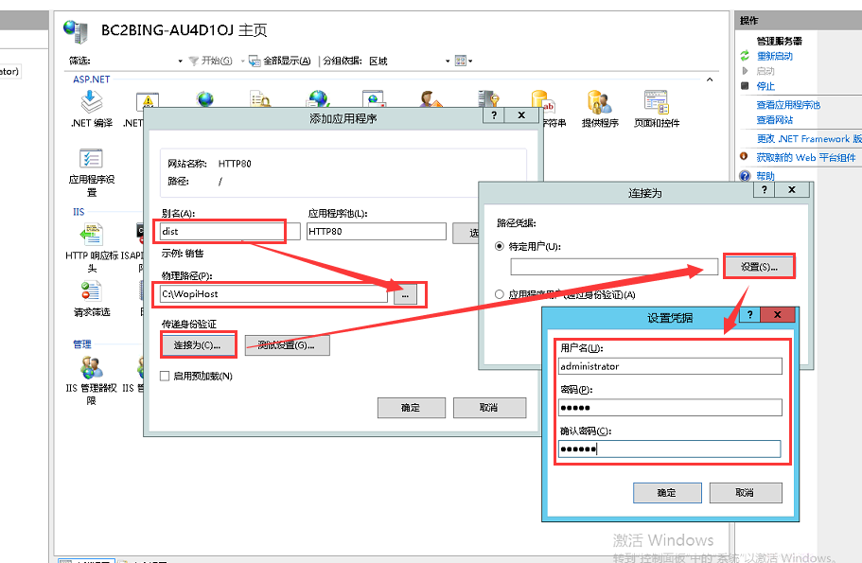

* 访问程序<http://192.168.1.136/dist>，上传一份文档，生成链接，访问链接就可以看到文档了，如下：

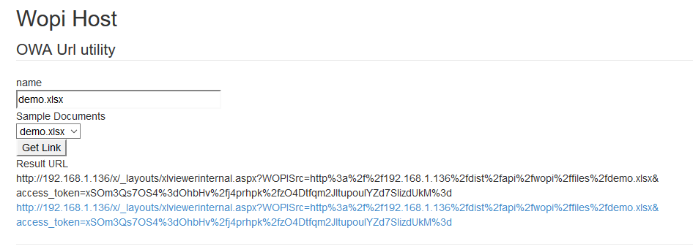

* 还可以编辑

在编辑word的时候，会报错，该demo的作者也说明了，此demo不支持word的在线编辑(应该是故意这样做的)：

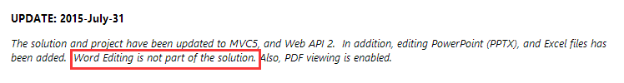

可以修改web.config 中的此处配置来关闭编辑功能，这样就可以正常上传word文档进行浏览了，至于想要实现word的编辑，就需要自己去努力了，

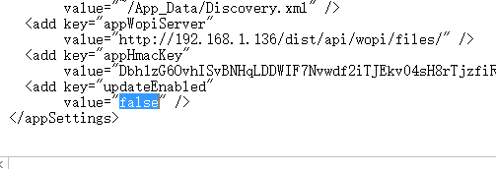

* Word也是可以正常浏览的：

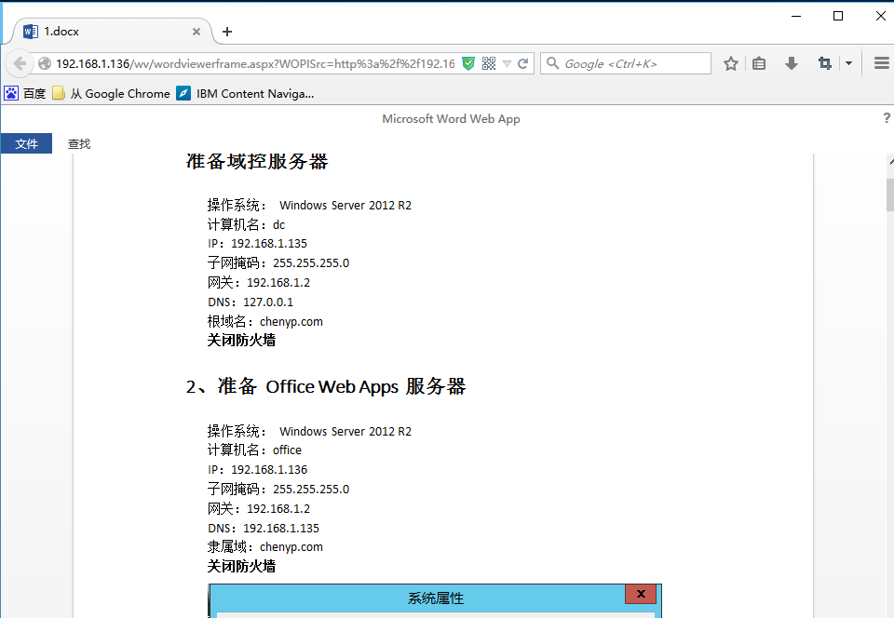

相关参考地址:

[MS-WOPI]: Web Application Open Platform Interface Protocol：

<https://msdn.microsoft.com/en-us/library/hh622722(v=office.12).aspx>

Introducing WOPI:

<http://blogs.msdn.com/b/officedevdocs/archive/2013/03/21/introducing-wopi.aspx>

Building an Office Web Apps (OWA) WOPI Host:

<https://code.msdn.microsoft.com/office/Building-an-Office-Web-f98650d6>

Office Web Apps 2013:

<http://www.msdn.hk/html/2014/579.html>

.Net Framework 4.5.2:

<https://www.microsoft.com/zh-cn/download/confirmation.aspx?id=42643>

补丁：

<https://www.microsoft.com/zh-cn/download/confirmation.aspx?id=42547>

语言包：

<https://www.microsoft.com/zh-CN/download/confirmation.aspx?id=35490>

有关 Office Web Apps Server 的技术参考 :

<https://technet.microsoft.com/zh-cn/library/jj219447.aspx>

Office Web Apps Server规划：

<https://technet.microsoft.com/zh-cn/library/jj219435.aspx#DNS>

Office Web Apps Server部署：

<https://technet.microsoft.com/zh-cn/library/jj219455.aspx>